Федеральное государственное автономное

образовательное учреждение

Высшего образования

«СИБИРСКИЙ ФЕДЕРАЛЬНЫЙ УНИВЕРСИТЕТ»

|  |
| --- |
| Институт космических и информационных технологий |
| институт |
| Информатика |
| кафедра |

**ОТЧЕТ О ПРАКТИЧЕСКОЙ РАБОТЕ**

|  |
| --- |
| Предпроцессинг. SCSS. |
| тема |

|  |  |  |  |  |  |
| --- | --- | --- | --- | --- | --- |
| Преподаватель | |  |  |  | А.К. Погребников |
|  | |  | подпись, дата |  | инициалы, фамилия |
| Студент | КИ21-17/2Б, 032156940 |  |  |  | Н. А. Самарин |
|  | номер группы, зачётной книжки |  | подпись, дата |  | инициалы, фамилия |

Красноярск 2023

**СОДЕРЖАНИЕ**

1 Ход работы........................................................................................................ 3

2 Вывод................................................................................................................. 3

**1 Ход работы**

После изучения теории был написан SCSS документ. Его скриншоты  
представлены на рисунках ниже.

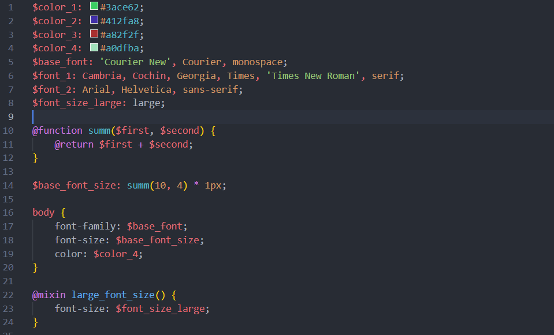

Рисунок 1 – Код SCSS документа часть 1

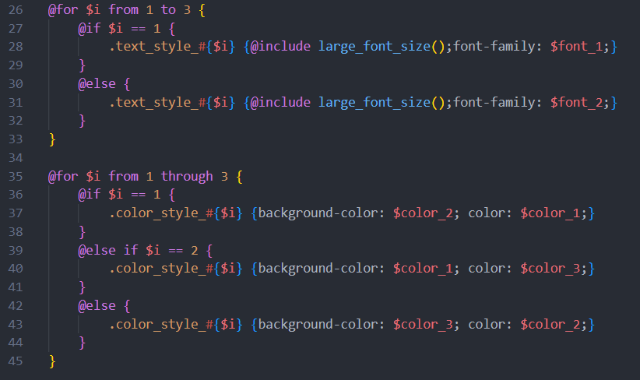

Рисунок 2 – Код SCSS документа часть 2

**2 Вывод**

Была изучена теория работы с SCSS и выполнены задания.